**CHUYÊN ĐỀ CHUYÊN MÔN THÁNG 10:**

***ÔN TẬP CHƯƠNG I - THÀNH PHẦN HÓA HỌC CỦA TẾ BÀO - SINH HỌC 10 - CTST***

**TRƯỜNG:**  THPT TRẦN VĂN GIÀU

**TỔ:** SINH HỌC

**GV THỰC HIỆN:** NGUYỄN THỊ LÝ

**A/ Tóm tắt kiến thức chương I - Thành phần hóa học của tế bào dưới dạng sơ đồ tư duy Mindmap:**

1. **Bài 4: Khái quát về tế bào:**

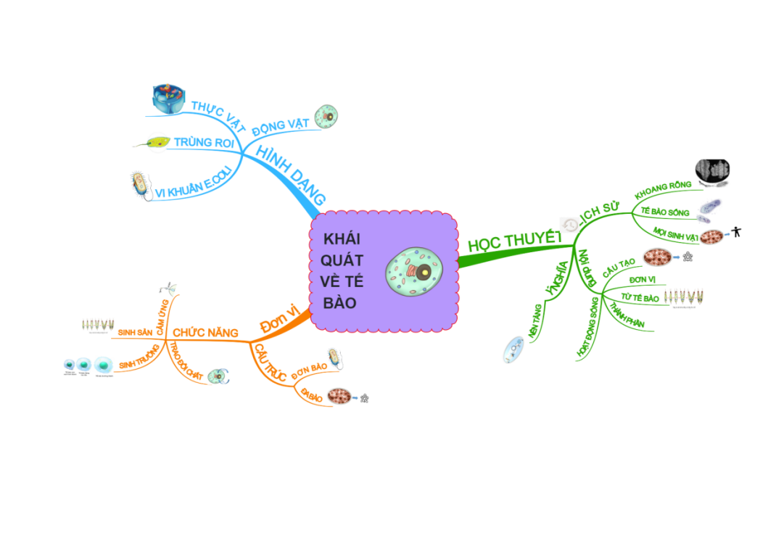

1. **Bài 5: Các nguyên tố hóa học và nước:**

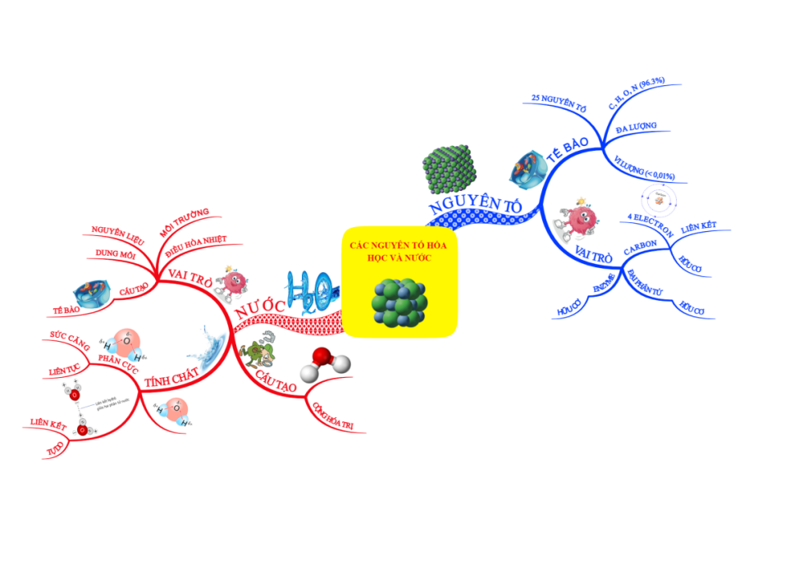

1. **Các phân tử sinh học trong tế bào:**

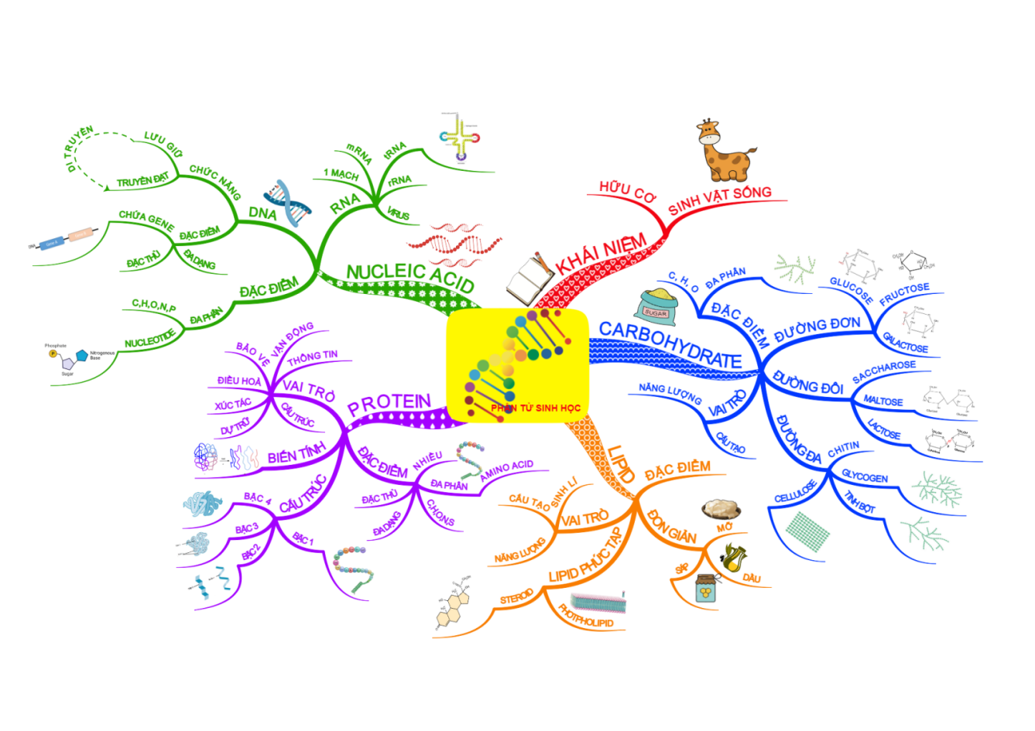

**B/ Củng cố kiến thức chương I - Thành phần hóa học của tế bào bằng hình thức trắc nghiệm:**

1. **Bài 4: Khái quát về tế bào:**
2. Bài tập 1
   1. Mức độ: nhận biết
   2. Câu hỏi: Khi quan sát vỏ bần của cây sồi, Robert Hooke đã nhìn thấy các khoang rỗng nhỏ, các khoang này là:
   3. Các phương án lựa chọn:
      * A: Các tế bào của vỏ bần
      * B: Các bào quan của cây sồi
      * C: Các cơ quan của cây sồi
      * D: Các lỗ khí khổng của cây sồi
   4. Đáp án: A
   5. Giải thích: Khi quan sát vỏ bần của cây sồi, Robert Hooke đã nhìn thấy các khoang rỗng nhỏ, các khoang này chính là các tế bào cấu tạo nên lớp vỏ bần của cây sồi
3. Bài tập 2
   1. Mức độ: nhận biết
   2. Câu hỏi: Nội dung nào sau đây **không** thuộc học thuyết tế bào?
   3. Các phương án lựa chọn:
      * A: Tất cả các sinh vật đều được cấu tạo từ tế bào
      * B: Các tế bào là đơn vị cơ sở của cơ thể sống
      * C: Tất cả các tế bào được sinh ra từ tế bào trước đó
      * D: Tất cả các tế bào đều có hình thái giống nhau.
   4. Đáp án: D
   5. Giải thích: Nội dung học thuyết tế bào bao gồm:

- Tất cả các sinh vật đều được cấu tạo từ tế bào

- Các tế bào là đơn vị cơ sở của cơ thể sống.

- Tất cả các tế bào được sinh ra từ các tế bào trước đó bằng cách phân chia tế bào.

- Các tế bào có thành phần hoá học tương tự nhau, có vật chất di truyền là DNA.

- Hoạt động sống của tế bào là sự phối hợp hoạt động của các bào quan trong tế bào.

Còn “ Tất cả các tế bào đều có hình thái giống nhau.” là sai vì mỗi loại tế bào có 1 hình thái riêng.

1. Bài tập 3
   1. Mức độ: nhận biết
   2. Câu hỏi: Em hãy chọn từ đúng để điền vào ô trống. ………….. là đơn vị cấu trúc và chức năng của cơ thể sống.
   3. Các phương án lựa chọn:
      * A: Tế bào
      * B:Phân tử
      * C:Đại phân tử
      * D:DNA
   4. Đáp án:A
   5. Giải thích: Tế bào là đơn vị cấu trúc và chức năng của cơ thể sống.
2. Bài tập 4
   1. Mức độ: nhận biết
   2. Câu hỏi: Sinh vật có cơ thể được cấu tạo từ một tế bào gọi là:
   3. Các phương án lựa chọn:
      * A: Sinh vật đa bào
      * B: Sinh vật đơn bào
      * C: Sinh vật kí sinh
      * D: Sinh vật ngoại sinh
   4. Đáp án: B
   5. Giải thích: Sinh vật có cơ thể được cấu tạo từ một tế bào gọi là sinh vật đơn bào
3. Bài tập 5
   1. Mức độ: thông hiểu
   2. Câu hỏi: Vì sao nói tế bào là đơn vị nhỏ nhất có đầy đủ các đặc trưng cơ bản của sự sống
   3. Các phương án lựa chọn:
      * A: Các phân tử khi tách khỏi tế bào thì không tham gia vào các hoạt động sống và các sinh vật đơn bào vẫn có đầy đủ chức năng của một cơ thể sống.
      * B: Các phân tử khi tách khỏi tế bào vẫn tham gia vào các hoạt động sống và các sinh vật đơn bào vẫn có đầy đủ chức năng của một cơ thể sống.
      * C: Các phân tử khi tách khỏi tế bào thì không tham gia vào các hoạt động sống và các sinh vật đơn bào không có đầy đủ chức năng của một cơ thể sống.
      * D: Các phân tử khi tách khỏi tế bào thì vẫn tham gia vào các hoạt động sống và các sinh vật đơn bào không có đầy đủ chức năng của một cơ thể sống.
   4. Đáp án:A
   5. Giải thích: Các phân tử khi tách khỏi tế bào thì không tham gia vào các hoạt động sống và các sinh vật đơn bào vẫn có đầy đủ chức năng của một cơ thể sống. Vậy nên tế bào chính là đơn vị nhỏ nhất của sự sống
4. Bài tập 6
   1. Mức độ: thông hiểu
   2. Câu hỏi: Dựa vào đâu mà Schleiden và Schwann có thể đưa ra kết luận: “Mọi sinh vật sống đều được cấu tạo từ tế bào và các sản phẩm của tế bào”?
   3. Các phương án lựa chọn:
      * A: Dựa vào sự tương đồng về cấu tạo của tế bào thực vật và tế bào động vật, và các kết quả nghiên cứu trước đó của Robert Hooke và Leeuwenhoek
      * B: Dựa vào cấu trúc tế bào, trong nhân tế bào luôn có DNA là vật chất di truyền
      * C: Dựa vào chức năng của tế bào, tế bào có thể thực hiện được mọi chức năng của cơ thể sống
      * D: Dựa vào hình dạng của tế bào và cơ thể, tế bào nhỏ còn cơ thể lớn, nên mọi cơ thể sống đều được cấu tạo từ tế bào
   4. Đáp án:A
   5. Giải thích:Schleiden và Schwann dựa vào sự tương đồng về cấu tạo của tế bào thực vật và tế bào động vật, và các kết quả nghiên cứu trước đó của Robert Hooke và Leeuwenhoek để đưa ra kết luận: “Mọi sinh vật sống đều được cấu tạo từ tế bào và các sản phẩm của tế bào”
5. Bài tập 7
   1. Mức độ: thông hiểu
   2. Câu hỏi: Sự ra đời của học thuyết tế bào có ý nghĩa gì đối với nghiên cứu sinh học?
   3. Các phương án lựa chọn:
      * A: Giúp tạo ra các loại enzim dùng cho công nghệ chuyển gen.
      * B: Làm nền tảng cho việc nghiên cứu về cấu tạo và hoạt động chức năng của tế bào và cơ thể sinh vật.
      * C: Làm nền tảng cho việc nghiên cứu về học thuyết tiến hoá.
      * D: Làm nền tảng cho việc nghiên cứu về sinh thái học và ô nhiễm môi trường.
   4. Đáp án:B
   5. Giải thích: Sự ra đời của học thuyết tế bào Làm nền tảng cho việc nghiên cứu về cấu tạo và hoạt động chức năng của tế bào và cơ thể sinh vật.
6. Bài tập 8
   1. Mức độ: vận dụng thấp
   2. Câu hỏi: Có bao nhiêu ý sau đây nói lên sự khác nhau giữa một sinh vật đơn bào và một tế bào trong cơ thể sinh vật đa bào?

1- Sinh vật đơn bào là 1 cơ thể hoàn chỉnh, còn tế bào trong cơ thể sinh vật đa bào là một bộ phận của mô và đôi khi không hoàn chỉnh.

2- Sinh vật đơn bào có lối sống tự do, hoạt động độc lập còn tế bào trong cơ thể sinh vật đa bào sống phụ thuộc lẫn nhau

3- Các cơ thể sinh vật đơn bào không có sự liên kết với nhau còn các tế bào trong cơ thể sinh vật đa bào liên kết với nhau qua chất nền ngoại bào hoặc cầu sinh chất

4- Sinh vật đơn bào không chuyển hoá vật chất và năng lượng còn tế bào trong cơ thể sinh vật đa bào cần chuyển hoá vật chất và năng lượng để sinh trưởng và sinh sản.

* 1. Các phương án lựa chọn:
     + A: 1
     + B:2
     + C:3
     + D:4
  2. Đáp án:C
  3. Giải thích: Có 3 ý đúng, đó là: - Sinh vật đơn bào là 1 cơ thể hoàn chỉnh, còn tế bào trong cơ thể sinh vật đa bào là một bộ phận của mô và đôi khi không hoàn chỉnh.

- Sinh vật đơn bào có lối sống tự do, hoạt động độc lập còn tế bào trong cơ thể sinh vật đa bào sống phụ thuộc lẫn nhau

- Các cơ thể sinh vật đơn bào không có sự liên kết với nhau còn các tế bào trong cơ thể sinh vật đa bào liên kết với nhau qua chất nền ngoại bào hoặc cầu sinh chất

Ý “Sinh vật đơn bào không chuyển hoá vật chất và năng lượng còn tế bào trong cơ thể sinh vật đa bào cần chuyển hoá vật chất và năng lượng để sinh trưởng và sinh sản.” SAI vì mọi sinh vật đều cần chuyển hoá vật chất và năng lượng.

1. Bài tập 9
   1. Mức độ: vận dụng thấp
   2. Câu hỏi: Hình ảnh sau đây là tiêu bản:

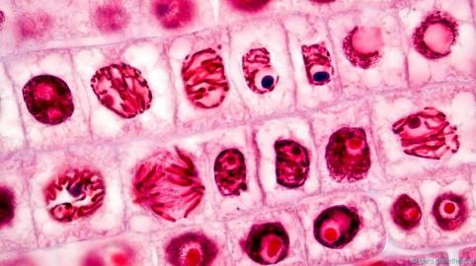

* 1. Các phương án lựa chọn:
     + A: Rễ hành
     + B: 1 giọt nước ao
     + C: 1 giọt máu người
     + D: 1 giọt nước dưa chua
  2. Đáp án: A
  3. Giải thích: Ta quan sát các tế bào trong tiêu bản và dùng phương án loại trừ. Tiêu bản trên không thể là tiêu bản của 1 giọt máu người, vì các tế bào máu nằm rời rạc chứ không xếp ngay hàng thẳng lối như hình, hơn nữa tế bào động vật không có thành tế bào → Loại trừ phương án “giọt máu người”. Tiêu bản trên không thể là tiêu bản của 1 giọt nước ao, vì trong nước ao có nhiều loại sinh vật đơn bào, chúng phải nằm rải rác. Tiêu bản trên cũng không thể là tiêu bản của 1 giọt nước dưa chua, vì trong nước dưa chua, chủ yếu là vi khuẩn lactic, đó là sinh vật đơn bào. Ta chọn phương án “ Rễ hành” vì tế bào rễ hành có thành tế bào (khớp với tiêu bản), rễ hành gồm nhiều tế bào ghép lại thành mô (khớp với tiêu bản).

1. Bài tập 10
   1. Mức độ: vận dụng cao
   2. Câu hỏi: Bạn A quan sát 1 tiêu bản trên kính hiển vi và bạn ấy đã ghi lại mô tả như sau: “Các tế bào có hình dạng khác nhau, sống độc lập so với nhau”. Khả năng lớn nhất là A đang quan sát:
   3. Các phương án lựa chọn:
      * A: 1 giọt nước ao
      * B: Tiêu bản rễ hành
      * C: Tiêu bản vỏ bần của cây sồi
      * D: Lớp tế bào biểu bì của động vật
   4. Đáp án: A
   5. Giải thích: Trong giọt nước ao có nhiều loài sinh vật đơn bào sinh sống, nên hình dạng các tế bào khác nhau và mỗi tế bào sống độc lập. Nếu là các tế bào rễ hành thì chúng phải giống và liên kết với nhau. Tương tự như vậy, nếu là lớp vỏ bần của cây sồi hay biểu bì của động vật thì các tế bào trong tiêu bản phải giống nhau, nằm sát nhau, liên kết với nhau.
2. **Bài 5: Các nguyên tố hóa học và nước:**
3. Bài tập 1
   1. Mức độ: nhận biết
   2. Câu hỏi:Nguyên tố vi lượng trong cơ thể sống không có đặc điểm nào sau đây?
   3. Các phương án lựa chọn:
      * A:Chiếm tỉ lệ nhỏ hơn 0,01% khối lượng chất sóng của cơ thể.
      * B:Chỉ cần cho thực vật ở giai đoạn sinh trưởng.
      * C:Tham gia vào cấu trúc bắt buộc của hệ enzim trong tế bào.
      * D:Là những nguyên tố có trong tự nhiên.
   4. Đáp án:B:Chỉ cần cho thực vật ở giai đoạn sinh trưởng.
   5. Giải thích:Nguyên tố vi lượng chiếm tỉ lệ nhỏ hơn 0,01% khối lượng chất sóng của cơ thể.Tham gia vào cấu trúc bắt buộc của hệ enzim trong tế bào.Là những nguyên tố có trong tự nhiên.
4. Bài tập 2
   1. Mức độ: nhận biết
   2. Câu hỏi:Bệnh nào sau đây liên quan đến sự thiếu nguyên tố vi lượng?
   3. Các phương án lựa chọn:
      * A:Bệnh bướu cổ
      * B:Bệnh còi xương
      * C:Bệnh cận thị
      * D:Bệnh tự kỉ
   4. Đáp án:A:Bệnh bướu cổ
   5. Giải thích:Do thiếu I - ốt (Nguyên tố vi lượng)
5. Bài tập 3
   1. Mức độ: nhận biết
   2. Câu hỏi:Liên kết hóa học giữa các nguyên tử trong phân tử nước là
   3. Các phương án lựa chọn:
      * A:Liên kết cộng hóa trị
      * B:liên kết hidro
      * C:liên kết ion
      * D:liên kết photphodieste
   4. Đáp án:A:Liên kết cộng hóa trị
   5. Giải thích:Phân tử nước được cấu tạo từ một nguyên tử oxygen liên kết với hai nguyên tử hydro bằng liên kết cộng hóa trị, là liên kết được hình thành do dùng chung cặp electron
6. Bài tập 4
   1. Mức độ: nhận biết
   2. Câu hỏi:Nhận định nào sau đây không đúng về các nguyên tố chủ yếu của sự sống (C, H, O, N)?
   3. Các phương án lựa chọn:
      * A:Là các nguyên tố phổ biến trong tự nhiên.
      * B: Chiếm 96,3% khối lượng chất khô của tế bào
      * C:Có khả năng liên kết với nhau và với các nguyên tố khác tạo nên đa dạng các loại phân tử và đại phân tử.
      * D:Hợp chất của các nguyên tố này luôn hòa tan trong nước.
   4. Đáp án:D:Hợp chất của các nguyên tố này luôn hòa tan trong nước.
   5. Giải thích:Là các nguyên tố phổ biến trong tự nhiên..Có tính chất lý, hóa phù hợp với các tổ chức sống.Có khả năng liên kết với nhau và với các nguyên tố khác tạo nên đa dạng các loại phân tử và đại phân tử.
7. Bài tập 5
   1. Mức độ: thông hiểu
   2. Câu hỏi:Tính phân cực của nước là do
   3. Các phương án lựa chọn:
      * A: đôi electron trong mối liên kết O – H bị kéo lệch về phía ôxigen.
      * B: đôi electron trong mối liên kết O – H bị kéo lệch về phía hidrogen.
      * C: khối lượng phân tử của hydrogen lớn hơn khối lượng phân tử của oxygen.
      * D: khối lượng phân tử của ôxigen lớn hơn khối lượng phân tử của hidrogen
   4. Đáp án:A:đôi electron trong mối liên kết O – H bị kéo lệch về phía ôxi.
   5. Giải thích:đôi electron trong mối liên kết O – H bị kéo lệch về phía ôxi.
8. Bài tập 6
   1. Mức độ: thông hiểu
   2. Câu hỏi:Câu nào sau đây khôngđúng với vai trò của nước trong tế bào?
   3. Các phương án lựa chọn:
      * A:Nước tham gia vào quá trình chuyển hóa vật chất.
      * B:Nước là thành phần cấu trúc của tế bào.
      * C: Nước cung cấp năng lượng cho tế bào hoạt động.
      * D; Nước trong tế bào luôn được đổi mới.
   4. Đáp án : C. Nước cung cấp năng lượng cho tế bào hoạt động.
   5. Giải thích:Nước tham gia vào quá trình chuyển hóa vật chất. Nước là thành phần cấu trúc của tế bào.. Nước trong tế bào luôn được đổi mới.
9. Bài tập 7
   1. Mức độ: thông hiểu
   2. Câu hỏi:Nước chiếm khoảng bao nhiêu % khối lượng cơ thể người?
   3. Các phương án lựa chọn:
      * A: 30%
      * B:50%
      * C:70%
      * D:98%
   4. Đáp án:C:70%
   5. Giải thích:Nước chiếm một lượng lớn trong cơ thể , khoảng 70%khối lượng cơ thể
10. Bài tập 8
    1. Mức độ: vận dụng thấp
    2. Câu hỏi:Ở người, nếu trong thức ăn hàng ngày thiếu iot thì có nguy cơ mắc bệnh nào sau đây?
    3. Các phương án lựa chọn:
       * A:bệnh loãng xương
       * B:bệnh tim mạch
       * C:bệnh thiếu máu
       * D:bướu cổ
    4. Đáp án:D:Tuyến giáp
    5. Giải thích:Iot là thành phần cấu tạo của thyroxine ,hoocmon thyroxine được sinh ra từ tuyến giáp. có chức năng chuyển hóa ở tế bào, kích thích sự phát triển bình thường của hệ thần kinh, thiếu Iot sẽ dẫn đến bướu cổ.
11. Bài tập 9
    1. Mức độ: vận dụng thấp
    2. Câu hỏi:Cho các ý sau:

(1) Uống từ 1,5 – 2 lít nước mỗi ngày.

(2) Truyền nước khi cơ thể bị tiêu chảy.

(3) Ăn nhiều hoa quả mọng nước.

(4) Tìm cách giảm nhiệt độ khi cơ thể bị sốt.

Trong các ý trên có mấy ý là những việc làm quan trọng giúp chúng ta có thể đảm bảo đủ nước cho cơ thể trong những trạng thái khác nhau?

* 1. Các phương án lựa chọn:
     + A:1
     + B:2
     + C:3
     + D:4
  2. Đáp án:D

9.5: Giải thích: Uống từ 1,5 – 2 lít nước mỗi ngày.Truyền nước khi cơ thể bị tiêu chảy.Ăn nhiều hoa quả mọng nước., Tìm cách giảm nhiệt độ khi cơ thể bị sốt.

1. Bài tập 10
   1. Mức độ: vận dụng cao
   2. Câu hỏi:Để bảo quản rau quả chúng ta không nên làm điều gì?
   3. Các phương án lựa chọn:
      * A:Giữ rau quả trong ngăn đá của tủ lạnh
      * B:Giữ rau quả trong ngăn mát của tủ lạnh
      * C:Sấy khô rau quả
      * D:Ngâm rau quả trong nước muối hoặc nước đường.
   4. Đáp án:A:Giữ rau quả trong ngăn đá của tủ lạnh
   5. Giải thích:Giải thích: Khi cho vào ngăn đá phân tử nước trong tế bào rau hình thành liên kết hidro bền vững, khi đó chúng xếp thành mạng lưới tinh thể có cấu trúc rỗng → đông đá sẽ tăng thể tích → làm vỡ các tế bào → tế bào sẽ chết → rau không ngon và dễ hỏng.
2. **Các phân tử sinh học trong tế bào:**
3. Bài tập 1
   1. Mức độ: nhận biết
   2. Câu hỏi: Các phân tử nào sau đây **không** phải là các phân tử sinh học trong tế bào?
   3. Các phương án lựa chọn:
      * A: Cacbonic , oxygen
      * B: Lipit, nucleic acid
      * C: Carbohydrate, protein
      * D: Lipit, protein
   4. Đáp án: A
   5. Giải thích: Phân tử sinh học là những **phân tử hữu cơ** do sinh vật **sống** tạo ra. Chúng bao gồm: Carbohydrate, lipid, protein và nucleic axit. Cacbonic , oxygen không phải phân tử sinh học.
4. Bài tập 2
   1. Mức độ: nhận biết
   2. Câu hỏi: Các phân tử sinh học nào sau đây có chức năng dự trữ và cung cấp năng lượng cho tế bào?
   3. Các phương án lựa chọn:
      * A: Carbohydrate , lipid
      * B:Carbohydrate , nucleic acid
      * C:Nucleic acid , lipid
      * D: Nucleic acid, protein
   4. Đáp án:A
   5. Giải thích:Carbohydrate , lipid có chức năng dự trữ và cung cấp năng lượng cho tế bào
5. Bài tập 3
   1. Mức độ: nhận biết
   2. Câu hỏi: Phân tử nào sau đây có 1 đầu ưa nước, 1 đầu kị nước, chức năng cấu tạo nên màng tế bào?
   3. Các phương án lựa chọn:
      * A: Photpholipid
      * B: DNA
      * C:Saccharose
      * D: Protein
   4. Đáp án:A
   5. Giải thích:Photpholipid có 1 đầu ưa nước, 1 đầu kị nước, chức năng cấu tạo nên màng tế bào
6. Bài tập 4
   1. Mức độ: nhận biết
   2. Câu hỏi: Protein **không** có chức năng:
   3. Các phương án lựa chọn:
      * A: Lưu trữ thông tin di truyền
      * B: xúc tác cho các phản ứng sinh hoá
      * C: bảo vệ cơ thể
      * D: vận chuyển các chất
   4. Đáp án:A
   5. Giải thích: Protein đóng **vai trò** rất quan trọng đối với sự sống: chúng đảm nhiệm nhiều chức năng như cấu tạo, dự trữ các amino acid, xúc tác, điều hoà, vận chuyển, bảo vệ cơ thể, tham gia vào chức năng vận động và giúp tế bào thu nhận thông tin. Lưu trữ thông tin di truyền là chức năng của DNA
7. Bài tập 5
   1. Mức độ: thông hiểu
   2. Câu hỏi: Tại sao các loại protein khác nhau có chức năng khác nhau?
   3. Các phương án lựa chọn:
      * A: Do các loại protein có cấu trúc khác nhau
      * B: Do các loại protein có nguồn gốc khác nhau
      * C: Do các loại protein có đơn phân khác nhau
      * D: Do các loại protein có bậc cấu trúc khác nhau
   4. Đáp án:A
   5. Giải thích: Do các loại protein có cấu trúc khác nhau nên chức năng cũng khác nhau.
8. Bài tập 6
   1. Mức độ: thông hiểu
   2. Câu hỏi: Vào giờ giải lao, các vận động viên thường ăn:
   3. Các phương án lựa chọn:
      * A: Chuối chín
      * B: chuối xanh
      * C: me chua
      * D: xoài chua
   4. Đáp án: A
   5. Giải thích:Vào giờ giải lao, các vận động viên thường ăn chuối chín, vì chuối chín có chứa hàm lượng glucose cao. Khi các vận động viên ăn chuối chín, đường được hấp thụ và nhanh chóng được phân giải để bổ sung năng lượng đã tiêu hao cho cơ thể sau quá trình chơi thể thao.
9. Bài tập 7
   1. Mức độ: thông hiểu
   2. Câu hỏi: Loại thực phẩm nào sau đây giàu lipid?
   3. Các phương án lựa chọn:
      * A: dầu thực vật
      * B: trái cây chín
      * C: thịt nạc
      * D: sữa chua
   4. Đáp án:A
   5. Giải thích : Dầu thực vật là thực phẩm giàu lipid.
10. Bài tập 8
    1. Mức độ: vận dụng thấp
    2. Câu hỏi: Sau 5 tiết học, bạn A vừa mệt vừa đói. Em khuyên bạn A nên uống loại nước nào trong số 4 loại nước sau:
    3. Các phương án lựa chọn:
       * A: Nước mía
       * B: Nước lọc
       * C: Rượu
       * D: Cafe
    4. Đáp án: A
    5. Giải thích: Nước mía chứa đường, giúp cung cấp năng lượng cho A, A sẽ nhanh bớt mệt và đói. Nước lọc cung cấp nước nhưng không cung cấp năng lượng, không giúp A bớt mệt. Rượu và cafe đều là chất kích thích, không nên uống lúc đói.
11. Bài tập 9
    1. Mức độ: vận dụng thấp
    2. Câu hỏi: Khẩu phần ăn cho người báo phì **không** nên:
    3. Các phương án lựa chọn:
       * A: nhiều rau và trái cây tươi
       * B: cắt bỏ hoàn toàn lipid
       * C: chứa 1 lượng calo hợp lí
       * D: hạn chế các chất giàu calo
    4. Đáp án: B
    5. Giải thích:Khẩu phần ăn cho người báo phì **không** nên cắt bỏ hoàn toàn lipid, mà cần cung cấp lipid với 1 lượng hợp lí vì lipid ngoài việc cung cấp năng lượng còn tham gia vào các hoạt động sống khác của cơ thể.
12. Bài tập 10
    1. Mức độ: vận dụng cao
    2. Câu hỏi: Người ta tiến hành tổng hợp các đoạn DNA nhân tạo trong ống nghiệm, quá trình này được xúc tác bởi enzym A . Ở nhiệt độ 30oC, sau 2 giờ, người ta nhận thấy số lượng DNA tăng lên. Sau đó, tăng nhiệt độ lên 50oC thì trong 2 giờ tiếp theo, số lượng DNA không tăng lên nữa. Biết cấu trúc của DNA không bị thay đổi khi nhiệt độ tăng. Hãy giải thích tại sao?
    3. Các phương án lựa chọn:
       * A: Ở nhiệt độ 50oC, enzym A bị biến tính nên không tổng hợp DNA được nữa
       * B: Ở nhiệt độ 50oC, các nucleotide bị biến tính nên không tổng hợp DNA được nữa
       * C: Ở nhiệt độ 50oC, DNA chuyển hoá thành protein nên hàm lượng không tăng
       * D: Ở nhiệt độ 50oC, DNA chuyển hoá thành RNA nên hàm lượng không tăng
    4. Đáp án:A
    5. Giải thích: Ở nhiệt độ 50oC, enzym A bị biến tính nên không tổng hợp DNA được nữa